CREATION D’UNMODELE DE SIMULATINON SUR PROTEUS

Dans ce tutoriel, nous utiliserons l’AD642 qui n’a pas son modèle de simulation sur Proteus.

On peut créer son modèle de simulation à partir du circuit intégré du composant.

Pour se faire, on crée d’abord son composant.

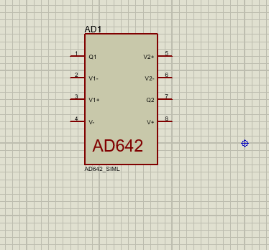

Ensuite, on recherche le schéma interne dans la datasheet du composant

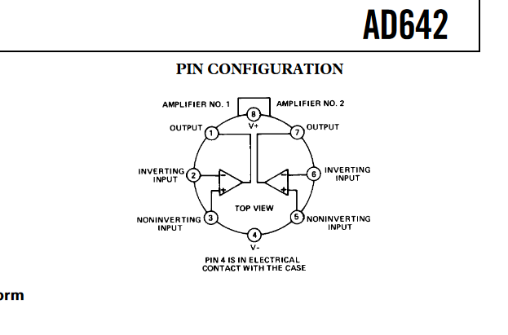

Sur Proteus on fait un double clic gauche sur le composant, puis on coche sur Attach hierachy module pour attacher le modele de simulation au composant.

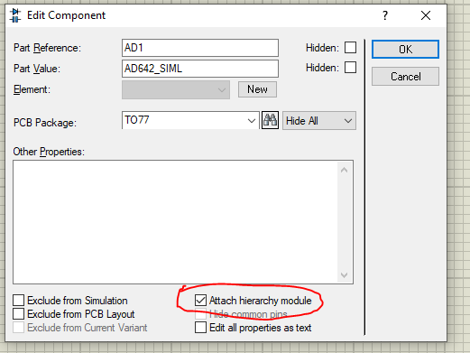

Ensuite, on fait un clic droit sur le composant, puis on selectionne Goto Child Sheet. Une nouvelle fenètre s’affiche.

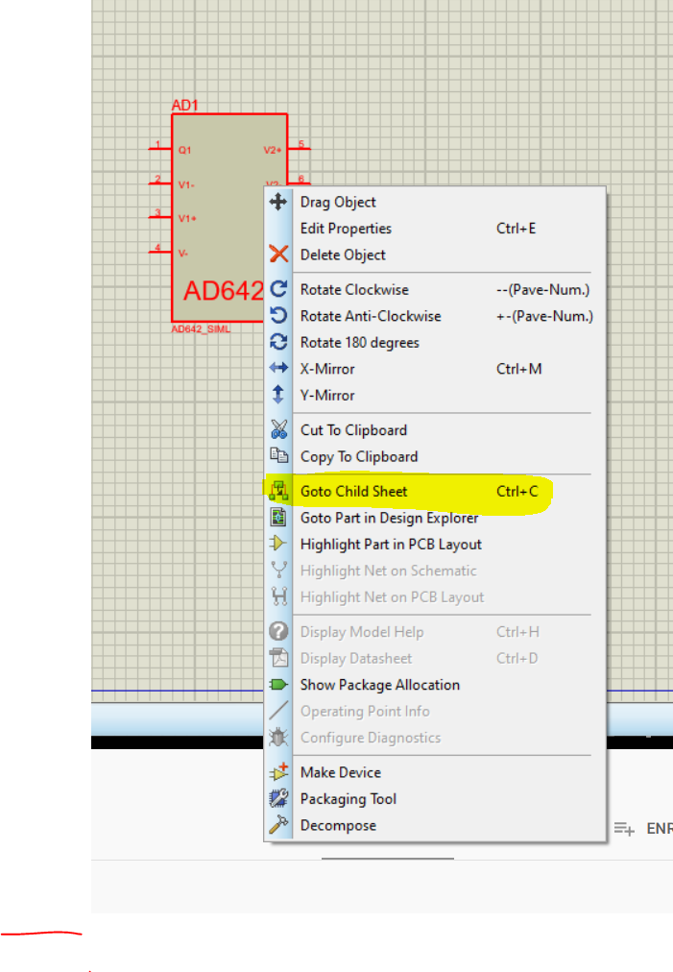

Sur cette nouvelle page, on réalise le schéma interne du composant.

On affecte les noms des pins d’entrées et sorties aux noms qu’ils correspondent sur le composant réel. Lorsqu’on finit la modélisation, on fait un clic droit puis on appui sur Exit to Parent sheet pour revenir sur la fenêtre principale

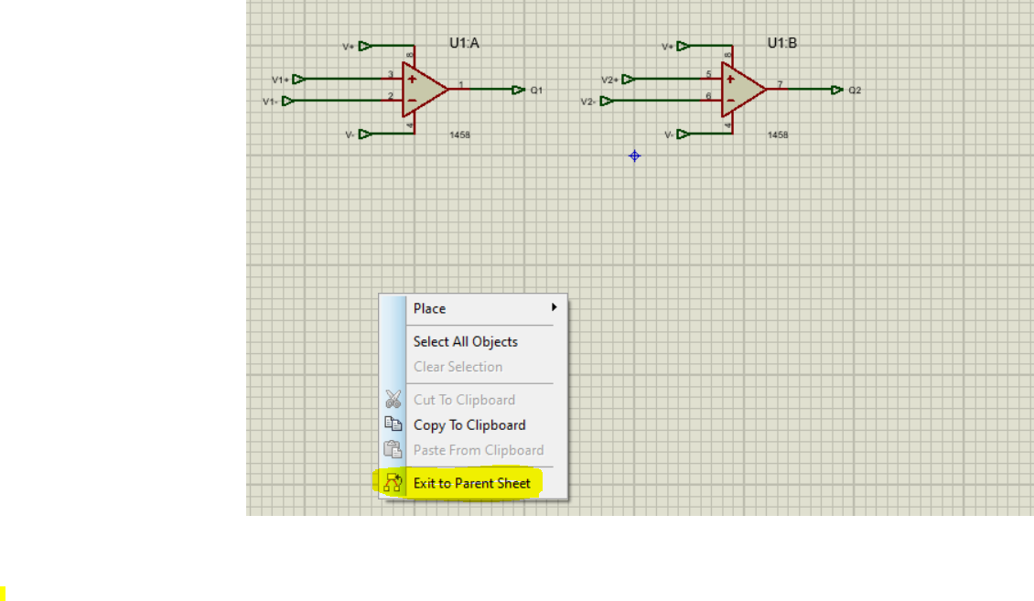pour tester que la simulation, on utilise un montage suiveur

